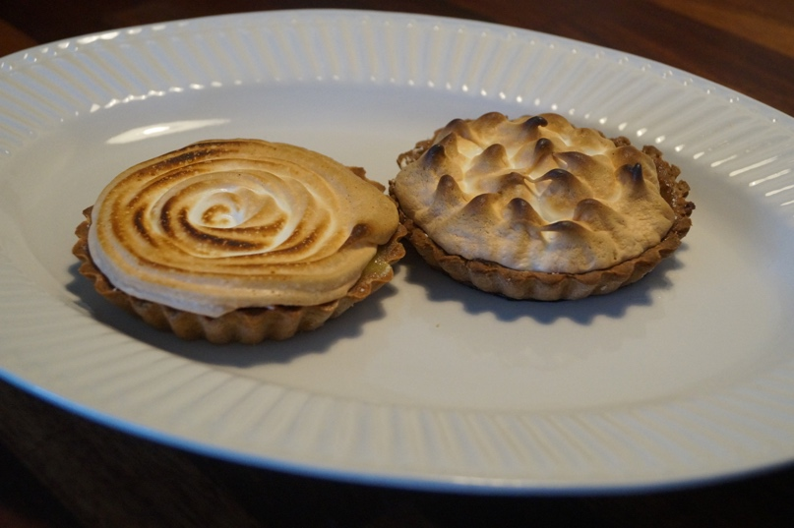
Små citrontærter

Mørdej

150 g blødt smør
250 g mel
80 g flormelis
1 vaniljestang
1 citron – fintrevet skal
½ tsk salt
1 æg

Creme

3 citroner – skal og saft
1 ½ dl fløde
200 g sukker
4 æg
2 æggeblommer

Marenges

3 æggehvider
150 g sukker
1 tsk citronsaft

8 små tærteforme
smør til formene – jeg bruger spray
tørrede bønner eller ris til blindbagning
sprøjtepose med tyl

Mørdej
Rør mel, flormelis, vaniljekorn, citronskal og salt sammen i en foodprocessor.
Tilsæt smør og rør derefter æg i. Æld dejen let sammen på bordet. Læg den i køleskabet 1 time.

Rul dejen ud - 3 mm tynd.
Smør formene og læg tærtedej i hver form. Pres dejen godt ud i kanterne.
Pres den overskydende dej af formen.
Læg bagepapir over dejen og fyld op med tørrede bønner eller ris. (Det er for at undgå at dejen falder ned under bagningen)
Stil på køl 30 min.
Tænd ovenpå 190 grader. Bag bundene i 15 min. Tag dem ud og fjern bagepapir og bønner og bag 5 min.
Køl af i formene.

Creme
Skru ovnen ned til 120 grader.
Rør alle ingredienserne til cremen sammen i en skål.
Sæt skålen over vandbad og varm op til 60 – 62 grader.
Si massen over i en ny skål.
Hæld cremen i formene – de skal fyldes helt op. Bages i 25 min.
Cremen skal blive 70 grader varm. Giv dem ikke mere selvom de ser bløde ud.
Afkøl.

Marengs
Skru ovnen op til 250 grader. Pisk hviderne skummende. Tilsæt4 – 5 spsk sukker, citronsaft og salt og pisk videre til hviderne er næsten stive.
Tilsæt resten af sukkeret og pist til marengsen er helt stiv. Fyld den i sprøjtepose med tyl og sprøjt på tærterne i små toppe.
Bag tærterne 8 – 10 min til marengsen er gyldenbrun.
Køl af – evt 1 time i køleskab inden de skal spises.

